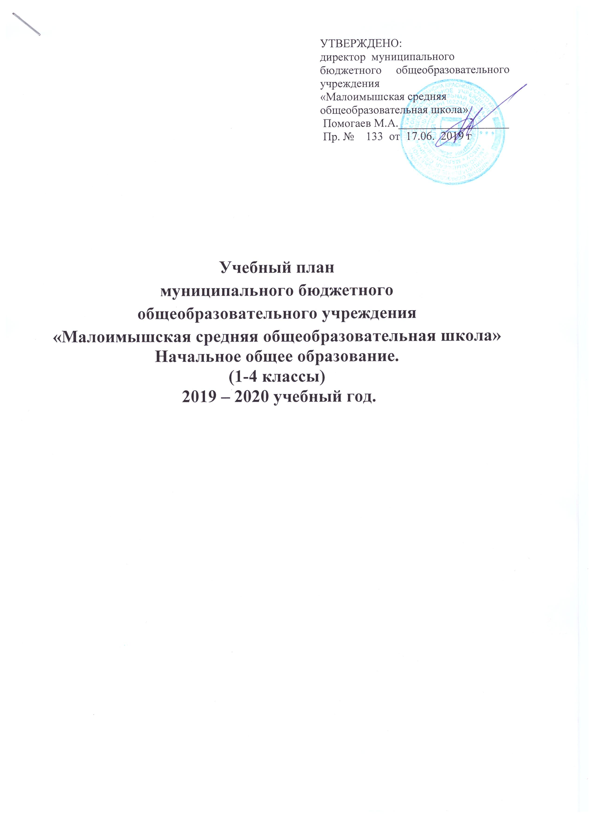

УТВЕРЖДЕНО:
директор муниципального
бюджетного общеобразовательного
учреждения
«Малоимышская средняя
общеобразовательная школа»
Помогаев М.А.___________________
Пр. № 133 от 17.06. 2019 г

Учебный план
муниципального бюджетного
общеобразовательного учреждения
«Малоимышская средняя общеобразовательная школа»
Начальное общее образование.
(1-4 классы)
2019 – 2020 учебный год.

Пояснительная записка
Раздел 1. Общие положения.
Учебный план начального общего образования разработан на основе нормативно-правовых документов федерального уровня:
- Федеральный закон Российской Федерации от 29 декабря 2012 г. N 273-ФЗ "Об образовании в Российской Федерации".
- СанПиН, «Санитарно-эпидемиологические требования к условиям и организации обучения в общеобразовательных учреждениях» (Постановление Главного государственного санитарного врача РФ от 29.12.2010 г. №189) раздел № 2.4.2.2821-10
- Федеральный государственный образовательный стандарт начального общего образования (Приказ МОиН РФ № 373 от 06 октября 2009 зарегистрирован Минюст № 17785 от 22 .12. 2009).
- Приказ МОиН РФ № 1067 от 19.12.12 «Об утверждении федерального перечня учебников, рекомендованных (допущенных) к использованию в образовательных учреждениях, реализующих программы общего образования и имеющих государственную аккредитацию, на 2015-2016 учебный год;
- Приказ МОиН РФ №2357 от 22.09. 2011 «О внесении изменений в ФГОС НОО, утвержденный приказом МОиН РФ от 06.10.2009г. №373»
- Примерная основная образовательная программа начального общего образования , одобренная решением федерального учебно-методического объединения по общему
образованию (протокол от 8 апреля 2015 г. № 1/15)
- Рекомендации по организации обучения в первом классе четырехлетней начальной школы (Письмо МО РФ № 408/13-13 от 20.04.2001).
- Об организации обучения в первом классе четырехлетней начальной школы (Письмо МО РФ № 202/11-13 от 25.09.2000).
- О недопустимости перегрузок обучающихся в начальной школе (Письмо МО РФ № 220/11-13 от 20.02.1999).
- Письмо Министерства общего и профессионального образования РФ от 19.11.98 г. № 1561/14-15. Контроль и оценка результатов обучения в начальной школе.
- Система оценивания учебных достижений школьников в условиях безотметочного обучения (Письмо МО РФ № 13-51-120/13 от 03.06.2003).
Нормативно-правовых документов регионального уровня:
- Закон Красноярского края «Об образовании в Красноярском крае» от 26 июня 2014 г № 6-2519;
- Письмо Министерства образования и науки Красноярского края от 25.11.2011 г. № 9112/и «О преподавании курса ОРКСЭ».
Нормативно-правовых документов образовательной организации МБОУ«Малоимышская СОШ»:
- Устав образовательной организации МБОУ «Малоимышская СОШ»
- Программа развития образовательной организации МБОУ «Малоимышская СОШ» от 15.01.2016 г на 2016 – 2020 гг.
- Основная образовательная программа начального общего МБОУ «Малоимышская СОШ» .
Школа реализует учебный план для общеобразовательных организаций, в которых обучение ведётся на русском языке.
Реализация учебного плана на уровне начального общего образования направлена на формирование базовых основ и фундамента всего последующего обучения, в том числе:
- учебной деятельности, как системы учебных и познавательных мотивов, умения принимать, сохранять, реализовывать учебные цели, умения планировать, контролировать и оценивать учебные действия и их результат;
- универсальных учебных действий;
- познавательной мотивации и интересов обучающихся, их готовности и способности к сотрудничеству и совместной деятельности ученика с учителем и одноклассниками, основы нравственного поведения, определяющего отношения личности с обществом и окружающими людьми.
Структура плана.
Содержание и структура учебного плана соответствуют Примерной основной образовательной программе начального общего образования , одобренной решением федерального учебно-методического объединения по общему образованию (протокол от 8 апреля 2015 г. № 1/15) 3 и Основной образовательной программе начального общего МБОУ «Малоимышская СОШ» .
Обязательные предметные области учебного плана: русский язык и литературное чтение, иностранный язык, математика и информатика, обществознание и естествознание (окружающий мир), основы религиозных культур и светской этики, искусство, технология, физическая культура.
Обязательная часть учебного плана отражает содержание образования, которое обеспечивает решение важнейших целей современного начального образования:
- формирование гражданской идентичности;
- приобщение к общекультурным и национальным ценностям, информационным технологиям;
- формирование готовности к продолжению образования на последующих уровнях основного общего образования;
- формирование здорового образа жизни, элементарных правил поведения в экстремальных ситуациях;
- личностное развитие обучающегося в соответствии с его индивидуальностью.
1.Обязательная часть определяет состав учебных предметов обязательных предметных областей, отражает содержание образования, которое обеспечивает достижение важнейших целей современного начального образования по учебным предметам: «Русский язык», «Литературное чтение», «Математика», «Окружающий мир», «Иностранный язык», «Изобразительное искусство», «Музыка», «Технология», «Физическая культура», «Основы религиозных культур и светской этики».
Предметная область «Русский язык и литературное чтение» направлена на формирование первоначальных представлений о русском языке как государственном языке Российской Федерации, как средстве общения людей разных национальностей в России и за рубежом. Развитие диалогической и монологической устной и письменной речи, коммуникативных умений, нравственных и эстетических чувств, способностей к творческой деятельности.
В 1-м классе с 2019-2020 учебного года вводятся предметы «Родной язык» и «Литературное чтение на родном языке" предметной области "Родной язык и литературное чтение на родном языке" по 0,5 часа в неделю (по 17 часов в год) из часов части, формируемой участниками образовательных отношений. Учебный предмет «Литературное чтение» вводится со 2-го полугодия учебного года, чтобы обучающиеся 1-х классов имели возможность приобрести навыки чтения.
Изучение предметной области «Математика и информатика» направлено на развитие математической речи, логического и алгоритмического мышления, воображения, обеспечение первоначальных представлений о компьютерной грамотности.
«Иностранный язык» в начальной школе изучается со 2 класса. Направлен на формирование дружелюбного отношения и толерантности к носителям другого языка на основе знакомства с жизнью своих сверстников в других странах, с детским фольклором и доступными образцами детской художественной литературы, формирование начальных навыков общения в устной и письменной форме с носителями иностранного языка, коммуникативных умений, нравственных и эстетических чувств, способностей к творческой деятельности на иностранном языке.
Изучение предмета «Окружающий мир» направлено на формирование уважительного отношения к семье, населенному пункту, региону, России, истории, культуре, природе нашей страны, ее современной жизни. Осознание ценности, целостности и многообразия окружающего мира, своего места в нем. Формирование модели безопасного поведения в условиях повседневной жизни и в различных опасных и чрезвычайных ситуациях. Формирование психологической культуры и компетенции для обеспечения эффективного и безопасного взаимодействия в социуме.
Изучение предметной области «Искусство» направлено на развитие способностей к художественно-образному, эмоционально-ценностному восприятию произведений изобразительного и музыкального искусства, выражению в творческих работах своего отношения к окружающему миру.
Учебный предмет «Технология» Формирование опыта как основы обучения и познания, осуществление поисково-аналитической деятельности для практического решения прикладных задач с использованием знаний, полученных при изучении других учебных предметов, формирование первоначального опыта практической преобразовательной деятельности.
Учебный предмет «Физическая культура» направлен на укрепление здоровья, содействие гармоничному физическому, нравственному и социальному развитию, успешному обучению, формирование первоначальных умений саморегуляции средствами физической культуры. Формирование установки на сохранение и укрепление здоровья, навыков здорового и безопасного образа жизни.
Учебный предмет «Основы религиозных культур и светской этики» является обязательным для изучения только в 4 классе в количестве 34 часов. По выбору родителей вводится модуль «Основы религиозных культур и светской этики». Предназначение данного модуля:
- воспитание порядочного, терпимого, честного гражданина, который с интересом относится к окружающему миру, с уважением относится к взглядам и убеждениям своих сограждан;
- формирование у учащегося мотивации к уважению своих собственных культурных и религиозных традиций;
- воспитание гражданина, уважающего права и свободы других граждан.

2. В целях обеспечения индивидуальных потребностей обучающихся часть учебного плана, формируемая участниками образовательных отношений, в соответствии с ФГОС НОО предусматривает учебные занятия, обеспечивающие различные интересы обучающихся.
В МБОУ «Малоимышская СОШ» часть, формируемая участниками образовательных отношений в соответствии с выбором родителей обучающихся (на уровне начального общего образования) в 2019-2020-м учебном году представлена следующими курсами :
Курс «Занимательная информатика» во 4 классе формирует первоначальные представления о компьютерной грамотности с позиции формирования целостного и системного представления о мире информации, об общности информационных процессов в живой природе, обществе, технике. На пропедевтическом этапе обучения информатике школьники должны получить необходимые первичные представления об информационной деятельности человека, освоить методы и средства получения и обработки , передачи, хранения и использования информации, решения задач с помощью компьютера и других средств информационных и коммуникационных технологий.
Курс «Я – исследователь» изучается в 2-4-х классах и представляет систему обучающих и развивающих занятий по проектно-исследовательской деятельности. Цель курса - трансформация процесса развития интеллектуально-творческого потенциала личности ребенка путем совершенствования его исследовательских способностей в процессе саморазвития. Основным содержанием работы является проведение учащимися самостоятельных исследований и выполнение творческих проектов, причем степень самостоятельности ученика в процессе исследовательского поиска возрастает к 4 классу.

Курс «Моя первая экология» изучается для изучения в 2-3-х классах. В содержании курса рассматриваются многообразия проявления форм, красок , взаимосвязей природного мира, основные методы и пути его познания, развиваются эстетическое восприятие и художественно-обзорное мышление школьников. Изучение курса способствует формированию ценностного отношения к природе, воспитанию основ экологической ответственности как важнейшего компонента экологической культуры.
Курс «Удивительный мир слов» изучается со 2 класса. Курс интегрирует знания по русскому языку и литературе, нацелен на изучение проблем звукового, буквенного состава, лексического значения слов, структуры предложения. Способствует формированию познавательных, регулятивных и коммуникативных УУД. Изучение курса способствует повышению уровня компетенции обучающихся по предметам «русский язык» и «литература».
В 1-4-х классах школы в 2019-2020 учебном году совместно с другими будут обучаться дети с ограниченными возможностями здоровья:
- В первом классе обучаюшиеся с задержкой психического развития (ЗПР, 7.1);
- Во втором классе обучающиеся с задержкой психического развития (ЗПР, 7.1) и тяжелыми нарушениями речи(ТНР,5.1);
- В третьем классе обучающиеся с тяжелыми нарушениями речи(ТНР, 5.1).
Для указанных категорий обучающихся разработаны соответствующие учебные планы.

С целью предотвращения перегрузки в 1-м классе домашних заданий нет; во 2-4 классах определен объем обязательных домашних заданий с учетом требований СанПиН, 2.4.2.2821-10 «Гигиенические требования к режиму учебно-воспитательного процесса».

Предметные области и учебные предметы, число часов на их изучение представлены в Таблице № 1 и Таблице №2.

Таблица № 1. Учебный план (недельный), 2019-2020 учебный год.

Предметные области | Учебные предметы  Классы | Количество часов в неделю
Предметные области | Учебные предметы  Классы | I | II | III | IV
Обязательная часть
Русский язык и литературное чтение | Русский язык | 4 | 5 | 5 | 5
Русский язык и литературное чтение | Литературное чтение | 4 | 4 | 4 | 4
Родной язык и литературное чтение на родном языке | Родной язык | 0,5 | - | - | -
Родной язык и литературное чтение на родном языке | Литературное чтение на родном языке | 0,5 | - | - | -
Иностранный язык | Иностранный язык | - | 2 | 2 | 2
Математика и информатика | Математика | 4 | 4 | 4 | 4
Обществознание и естествознание (Окружающий мир) | Окружающий мир | 2 | 2 | 2 | 2
Основы религиозных культур и светской этики | Основы религиозных культур и светской этики | - | - | - | 1
Искусство | Музыка | 1 | 1 | 1 | 1
Искусство | Изобразительное искусство | 1 | 1 | 1 | 1
Технология | Технология | 1 | 1 | 1 | 1
Физическая культура | Физическая культура | 3 | 3 | 3 | 3
Часть, формируемая участниками образовательных отношений |  | 1 | 3 | 3 | 2
Я - исследователь |  | - | 1 | 1 | 1
Занимательная информатика |  | - | - | - | 1
Удивительный мир слов |  | - | 1 | 1 | -
Моя первая экология |  | - | 1 | 1 | -
Максимально допустимая недельная нагрузка |  | 21 | 26 | 26 | 26

Таблица № 2. Учебный план (годовой), 2019-2020 учебный год.

Предметные области | учебные  предметы  классы | Количество часов в год |  |  |  | Всего | Формы промежуточной аттестации
Предметные области | учебные  предметы  классы | I | II | III | IV | Всего | Формы промежуточной аттестации
Обязательная часть
Русский язык и литературное чтение | Русский язык | 132 | 170 | 170 | 170 | 642 | Контрольная работа
Русский язык и литературное чтение | Литературное чтение | 132 | 136 | 136 | 136 | 540 | Дифференцированный зачет
Родной язык и литературное чтение на родном языке | Родной язык | 66 | - | - | - | 264 | Дифференцированный зачет
Родной язык и литературное чтение на родном языке | Литературное чтение на родном языке | 66 | - | - | - | 264 | Дифференцированный зачет
Иностранный язык | Иностранный язык | – | 68 | 68 | 68 | 204 | Дифференцированный зачет
Математика и информатика | Математика | 132 | 136 | 136 | 136 | 540 | Контрольная работа
Обществознание и естествознание (Окружающий мир) | Окружающий мир | 66 | 68 | 68 | 68 | 270 | Дифференцированный зачет
Основы религиозных культур и светской этики | Основы религиозных культур и светской этики | – | – | – | 34 | 34 | Творческая работа
Искусство | Музыка | 33 | 34 | 34 | 34 | 135 | Дифференцированный зачет
Искусство | Изобразительное искусство | 33 | 34 | 34 | 34 | 135 | Творческая работа
Технология | Технология | 33 | 34 | 34 | 34 | 135 | Защита  группового проекта
Физическая культура | Физическая культура | 99 | 102 | 102 | 102 | 405 | Дифференцированный зачет
Итого: |  | 660 | 782 | 782 | 816 | 3073
Часть, формируемая участниками образовательных отношений |  | 33 | 102 | 102 | 64 | 301
Я - исследователь |  | - | 34 | 34 | 34 | 102 | Защита  группового/индивидуального проекта
Занимательная информатика |  |  | 34 | 34 | 34 | 102 | Защита  группового/индивидуального проекта
Удивительный мир слов |  | - | 34 | 34 | 34 | 102 | Тест
Моя первая экология |  | - | 34 | 34 | 34 | 102 | Творческая работа
Максимально допустимая годовая нагрузка |  | 693 | 884 | 884 | 884 | 3345

Курсы , выделенные «жирным», изучаются в 2019-2020 году. Не выделенные – на перспективу, или изучены в предыдущем классе.

Режим работы образовательной организации.

Учебный план образовательной организации разработан в соответствии с СанПиН 2.4.2. 2821-10, определяет общий объем нагрузки и максимальный объем учебной нагрузки обучающихся. Продолжительность учебной недели 1-4 классов составляет 5 дней в 1 классе, 6 дней во 2-4 классах. Продолжительность уроков – 45 минут. Продолжительность перемен – 10 минут, большие перемены после 3 и 4 урока по 20 минут. Продолжительность каникул в течение учебного года составляет для 1 класса 37 календарных дней, для 2-4 классов 30 календарных дней, летом — не менее 8 недель. Для обучающихся 1 класса учебные занятия проводятся по 5-дневной учебной неделе и только в первую смену. Используется "ступенчатый " режим обучения в первом полугодии (в сентябре, октябре - по 3 урока в день по 35 минут каждый, в ноябре-декабре - по 4 урока по 35 минут каждый; январь - май - по 4 урока по 45 минут каждый). Организована динамическая пауза продолжительностью не менее 40 минут.
Для обучающихся в 1 классе в середине февраля устанавливаются дополнительные недельные каникулы. Объем возможной максимальной нагрузки в 1 классе – 21 час, во 2-4 классах 26 часов. Образовательная недельная нагрузка распределяется равномерно в течение учебной недели, при этом объем максимальной допустимой нагрузки в течение дня не превышает для обучающихся 1-х классов 4 уроков и 1 день в неделю – 5 уроков, за счет урока физической культуры. Обучение проводится без балльного оценивания знаний обучающихся и домашних заданий в 1 классе. Бальная оценка вводится со 2 класса, оценочная деятельность выстраивается в соответствии с «Положением о системе оценивания МБОУ «Малоимышская СОШ». Объем максимальной допустимой нагрузки в течение дня для обучающихся 2-4 классов – не более 5 уроков, и один раз в неделю 6 уроков за счет урока физической культуры при 6-ти дневной учебной неделе. Обучение осуществляется по УМК «Школа России» и УМК «Начальная школа XXI века». В рамках реализации ООПНОО используются методики: уровневая дифференциация, проектная деятельность, сотрудничество, коллективные и групповые формы работы. При организации обучения используются современные информационные средства обучения, применяются проблемные и поисковые методы для решения учебных задач.
Сроки промежуточной аттестация определены календарным учебным графиком, разработанным на 2019 -2020 учебный год. Регулируются вопросы промежуточной аттестации статьей 58 Закона об образовании РФ. Промежуточная аттестация закреплена правовым актом образовательной организации.

